2X Access MaSter - Περιεχόμενα
Άδειες Εισόδου Off – Line (79) 2
Λειτουργία Περίπτωσης Πανικού (237) 3
Αναζητήσεις Συναγερμών – Προσθήκη (241) 4
Κατάσταση Επισκεπτών – Προσθήκη (245) 4
Καρτέλα Επισκέπτη – Προσθήκη (253) 5

Άδειες Εισόδου Off – Line (79)

Διαδρομή:
Επικοινωνία -> Είσοδος Επισκέπτη ή Επικοινωνία -> Έξοδος Επισκέπτη

Προστέθηκε νέα παράμετρος στην επιλογή Παράμετροι Εφαρμογής από το μενού Παράμετροι \ Παράμετροι Εφαρμογής

Προστέθηκε παράμετρος με όνομα Άδειες Εισόδου OFFLINE. Αν η παράμετρος αυτή είναι checked, τότε οι φόρμες Είσοδος Επισκέπτη και Έξοδος Επισκέπτη από το μενού Επικοινωνία \ Είσοδος Επισκέπτη ή Επικοινωνία \ Έξοδος Επισκέπτη λειτουργούν off line.

Αυτό σημαίνει, ότι όταν κάνουμε είσοδο ή έξοδο επισκέπτη αυτές αποθηκεύονται σε νέο πίνακα στην βάση. Έτσι μόλις η ONLINE διαδικασία τελειώσει με το Polling από όλες τις μονάδες, ελέγχει αν υπάρχουν pendings σε αυτό τον πίνακα για να τα εκτελέσει στις μονάδες. Αυτό σημαίνει ότι η ONLINE πρέπει να είναι πάντα ανοιχτή ώστε να κάνει polling και να τρέχει τα pendings αυτά.

Λειτουργία Περίπτωσης Πανικού (237)

Διαδρομή:
Επικοινωνία -> On Line

Στην On-Line επικοινωνία στην λειτουργία «Άνοιγμα Θύρας», προστέθηκε Check Box με τίτλο «Συνεχές» (Default = Unchecked). Όταν ο χρήστης τσεκάρει την παραπάνω επιλογή, τότε η εντολή “Open Door” που στέλνεται προς τις επιλεγμένες Μονάδες Ελέγχου, στέλνεται επαναληπτικά (σε loop), ώστε οι θύρες να παραμένουν ανοικτές. Αυτό απαιτείται σε περίπτωση πανικού. Με την έξοδο από την συγκεκριμένη φόρμα, σταματάει να στέλνεται η εντολή για άνοιγμα των θυρών.

Αναζητήσεις Συναγερμών – Προσθήκη (241)

Διαδρομή:
Επικοινωνία -> On Line

Στις Αναζητήσεις Συναγερμών , από Διαχείριση Βασικών Αρχείων \ Κινήσεις – συναγερμοί , προστέθηκαν οι στήλες , Περιγραφή κλάδου, Περιγραφή μονάδας, Περιγραφή συναγερμού, Περιγραφή τύπου συναγερμού και Οδηγίες.

Κατάσταση Επισκεπτών – Προσθήκη (245)

Διαδρομή:
Εκτυπώσεις -> Επισκέπτες -> Κατάσταση Επισκεπτών

Στην εκτύπωση Κατάσταση Επισκεπτών, από το μενού Εκτυπώσεις\ Επισκέπτες\ Κατάσταση Επισκεπτών:

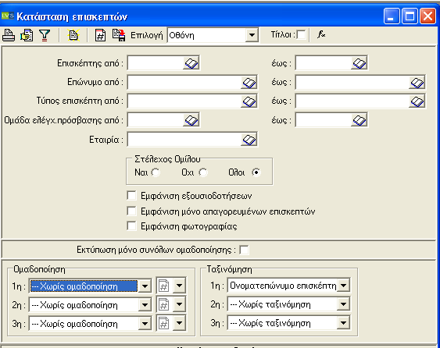

Έγιναν οι παρακάτω προσθήκες – βελτιώσεις:
- Στην προεκτυπωτική φόρμα, προστέθηκε το κριτήριο του κωδικού του επισκέπτη:
- Στις Ομαδοποιήσεις προστέθηκαν τα πεδία , Τύπος Επισκέπτη, Ομάδα Πρόσβασης
- Στις ταξινομήσεις προστέθηκαν τα πεδία Κωδικός, Ομάδα Πρόσβασης
- Στο Layout της εκτύπωσης προστέθηκε και ο Κωδικός Επισκέπτη.

Καρτέλα Επισκέπτη – Προσθήκη (253)

Διαδρομή:
Διαχείριση Βασικών Αρχείων -> Επισκέπτες

Στην Καρτέλα Επισκέπτη, από Διαχείριση Βασικών Αρχείων \ Επισκέπτες

Προστέθηκε νέο Tab (πριν από το Tab “Φωτογραφία”), με τίτλο: “Άδειες Εισόδου”. Στο Tab αυτό, να γίνεται εμφάνιση των Αδειών Εισόδου του επισκέπτη. Τα στοιχεία που εμφανίζονται κατά σειρά, θα είναι : Έναρξη (Ημερ/νία), Λήξη (Ημερ/νία), Αρ. Κάρτας, Παραλαβή Κάρτας (Ημερ/νία-Ώρα), Παράδοση Κάρτας (Ημερ/νία-Ώρα), Εταιρία, Εντολέας (Ονοματεπώνυμο).
Οι εγγραφές θα εμφανίζονται με ταξινόμηση κατά Ημερομηνία Έναρξης Άδειας descending (από τις πιο πρόσφατες προς τις παλαιότερες).

